ПЕЙЗАЖ В РУССКОЙ ЛИТЕРАТУРЕ.

(УРОК-ЛЕКЦИЯ)
Цели: 1) ознакомить учащихся с понятием «пейзаж» в литературе, с типологией, функцией пейзажа в художественном произведении;
2) ознакомить учащихся с планом анализа пейзажного отрывка, с ролью и значением пейзажа в литературном произведении;
3) формирование навыков работы с художественным текстом;
4) воспитание бережного отношения к природе, окружающему миру.

Оборудование: выставка книг, словари, раздаточный материал.

Я понял, что надо не только любить природу, а уметь перенести эту любовь на холст, где нужно чутко угадать и размер живописных соотношений в природе, и ощущение её красоты.
Н. П. Крымов.
ХОД УРОКА:

I. Работа с эпиграфом к уроку.
II. Лекция учителя: «Что такое пейзаж».
Пейзаж – это изображение картин природы в произведении искусства.
Описание всегда изобразительно и вызывает в нашем представлении всевозможные зрительные образы.
Колорит в природе подобен мажору и минору в музыке, художник пользуется им для выражения своих идей, взглядов, душевного состояния.
В творчестве пейзажистов наиболее распространены два вида пейзажа: с открытым пространством неба, земли или воды и пейзаж, написанный в лесу, где открытое пространство почти отсутствует. Оба вида часто переплетаются в зависимости от творческой идеи художника.
В композиции важно достигнуть равновесия. Большое пространство неба в одних случаях может быть центром композиции, в других фоном. Центр композиции может находиться и в глубине пространства.
Для композиции имеет значение не только соотношение величин предметов и расположение их, но и движение, пластичность, цвет, степень освещённости.
«Не количество деталей делает картину законченной, а верность общего, – говорит знаменитый французский художник XIX века Руссо. – Каждая картина имеет главный предмет, на котором сосредоточивается ваше внимание; остальные предметы – лишь его дополнение».
Композиционную задачу можно считать решённой по-настоящему, если из картины или этюда нельзя ничего убрать. Иногда важную роль в построении композиции играет одна или несколько деталей. Огромное значение в пейзаже придаётся правдивому изображению формы предметов.
У пейзажистов есть слово «расписаться», что значит понять природу, прочувствовать её, вложить в её облик что-то своё, новое. Многие мастера изображают одни и те же места, и каждый раз по-новому.
Пейзаж можно написать по памяти. В письме по памяти пейзажа природа воспроизводится не только такой, какая она есть в реальности, но и в пейзаже выражается отношение к ней, выделяя то, что особенно ясно запомнилось, то есть главное. Работа по памяти, говорил Левитан, приучает выделять те подробности, без которых теряется выразительность, а она является главным в искусстве.
Различаются несколько видов пейзажа: классический, романтический, исторический, реалистический.
Для классического пейзажа наряду с выразительностью приёмов изображения характерна идеализация природы.
Романтические пейзажи отличаются свободой исполнения, красочными световыми эффектами.
Реалистический пейзаж отличается правдивостью, жизненностью, актуальностью. Он творчески воспроизводит природу, непосредственно окружающую человека.
Исторический пейзаж переносит зрителя в ту или иную местность какой-либо эпохи.
Пейзажи пробуждают в людях любовь к природе, «открывают глаза» на прекрасное в окружающем нас мире.

III. Составление плана анализа пейзажного фрагмента в художественном произведении.
1. Указать место данного пейзажа в композиции сюжете произведения.
2. Определить функцию пейзажа (указание сюжетного места и времени действия; средство раскрытия психологии героя; выражение авторского миропредставления) .
3. В чьём восприятии дана картина природы (безличного автора-повествователя; рассказчика; героя) , способ соотнесения с героем: как окружение или как кругозор.
4. Какова общая эмоциональная атмосфера (тональность) пейзажа.
5. Степень развёрнутости или лаконизма, детализированности или обобщённости.
6. Выявить соотношение изобразительности и психологизма в описаниях природы.
7. Анализ пространства и времени: картина динамична или статична; локальная (географически конкретна, «здесь и теперь» увиденная) или панорамная, охватывающая большие пространства; пространство открытое (вдаль и ввысь) или замкнутое; цветовые и звуковые детали (могут быть также тактильные и обонятельные ощущения) ; детали лейтмотивы и деталь доминанта («фокус» картины) .
8. Мастерство писателя в изображении природы; выразительные средства (эпитеты, сравнения, метафоры, гиперболы и т. д.) и ритмико-интонационный рисунок (плавный, замедленный или, наоборот, скупой, сжатый, напряжённый и т. д.) , особенность синтаксического строения текста.
9. Соотнести характер и функцию данного пейзажа с общей концепцией произведения, с авторским мироощущением, с представлением писателя о гармонии или дисгармонии природного и социального, вечного и исторически конкретного, общечеловеческого и индивидуально-неповторимого земного и небесного.

IV. Роль и значение пейзажа в литературном произведении. Основные типы пейзажей. (Лекция учителя).
1. Роль пейзажа в произведении:
а) пейзаж как художественный приём.
2. Функция пейзажа:
а) дополнительное средство характеристики героя;
б) фоновая декорация;
в) пейзаж как социально – историческая
характеристика;
г) для характеристики психологического состояние героя;
д) философская функция;
е) символическое значение; ж композиционная функция;
з) как внесценический персонаж, как действующее лицо и конкретная функция (топографическая, по временам года).
3. Как перемены в природе соотносятся с переменами настроения героев произведения.
Лирический пейзаж (не связан напрямую с развитием сюжета | Собственно лирический (выражение чувств автора)  Пейзаж настроения (обращение к эмоциям читателя; использование литературных реминисценций) | Метафоричность и гиперболизация. Использование риторических приёмов ритмизированной прозы. Создаёт атмосферу, настроение
Пейзаж необходимый для развития действия | Сопровождает развитие внешних событий. Играет роль в духовной жизни персонажей | Описание – героем – автором
Пейзаж «самоценный» | Исследовательский подход «натуральной школы».  Экзотический пейзаж романтиков. | Информативно-познавательная функция.  Создание иллюзии достоверности, реальности
Вымышленный (фантастический) пейзаж в контексте реалистического произведения | Создание вымышленного художественного мира.  Сны и иллюзии персонажей. | М. Е. Салтыков-Щедрин, Н. Г. Чернышевский,  Ф. М. Достоевский
Пейзаж-символ |  | Поднятая целина в романе «Поднятая целина» М. А. Шолохова и др.

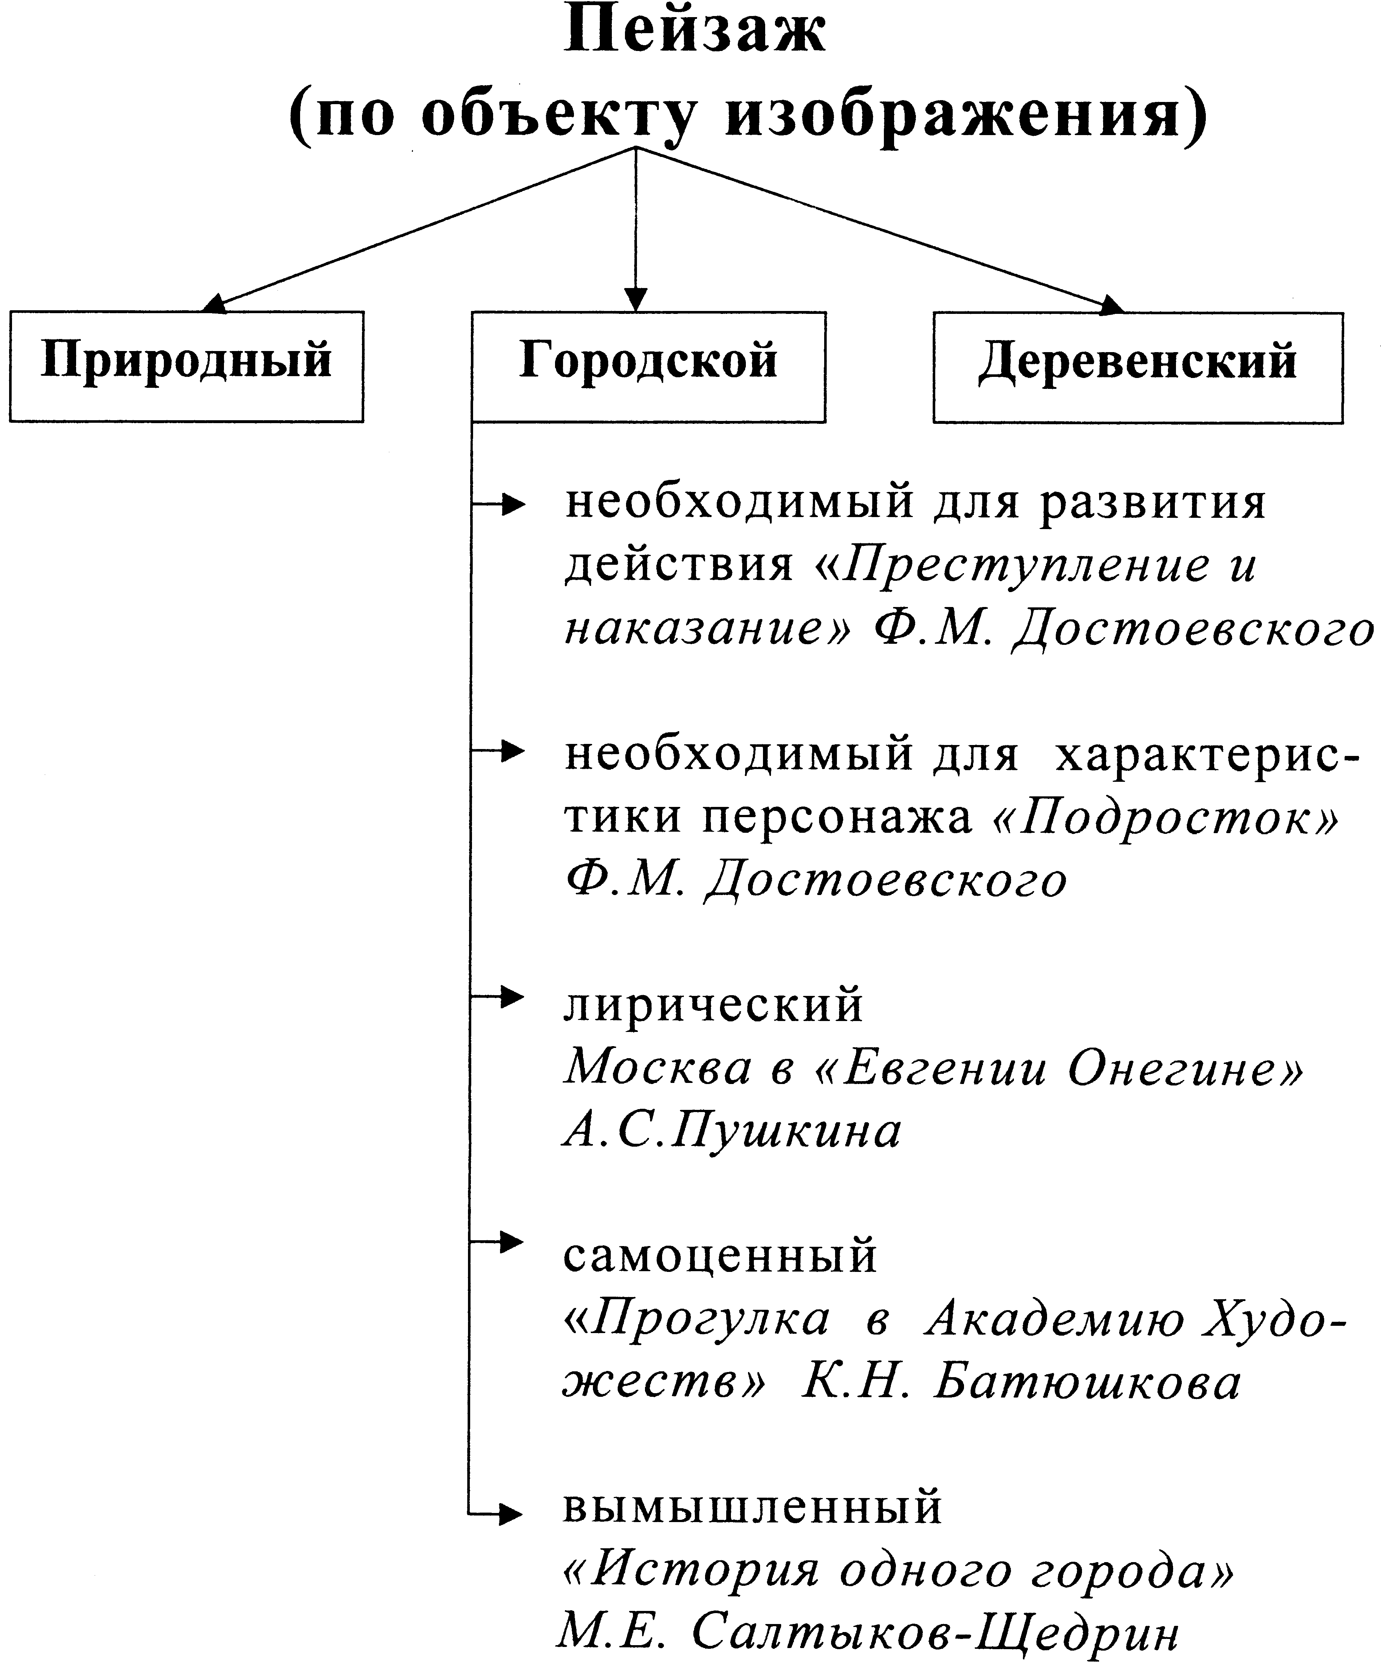
V. Учащиеся приводят примеры пейзажей из произведений русских классиков, характеризуя данные тексты, говоря о функции и типе того или иного отрывка.

Выводы.

Домашнее задание: Найти в произведениях М. Горького основные типы пейзажей: урбанистический, темпоральный, сезонный, морской, степной. Привести примеры.

